Лабораторная работа 14

«Размножение и развитие птиц. Нервная система и органы чувств птиц»

Задание 1. Дайте определения следующим терминам:
Матуронатные птенцы_______________________
_________________________________________________________________________________________________________________________________
Имматуронатные птенцы___________________
_________________________________________________________________________________________________________________________________
Халаза_____________________________________ _________________________________________________________________________________________________________________________________
Половой диморфизм_________________________
____________________________________________________________________________________________________________________________________________________________________________
«Яйцевой зуб»_______________________________ _________________________________________________________________________________________________________________________________
Моногамы________________________________ ______________________________________________________________________________________Полигамы_________________________________________________________________________________________________________________________
Двойная аккомодация________________________
______________________________________________________________________________________

Задание 2. Рассмотрите схему строения яйца птицы. Внесите обозначения в таблицу.
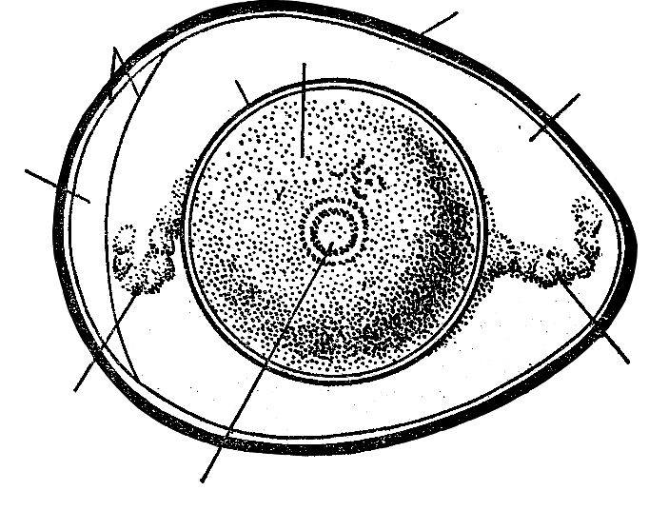
Рисунок 1 – Схема строения яйца птицы
1 | зародышевый диск
2 | желток
3 | желточная оболочка
4 | белковая оболочка
5 | халазы
6 | подскорлуповые оболочки
7 | воздушная камера
8 | скорлупа
Задание 3. Изучите продольный разрез куриного яйца. Названия структур внесите в таблицу.
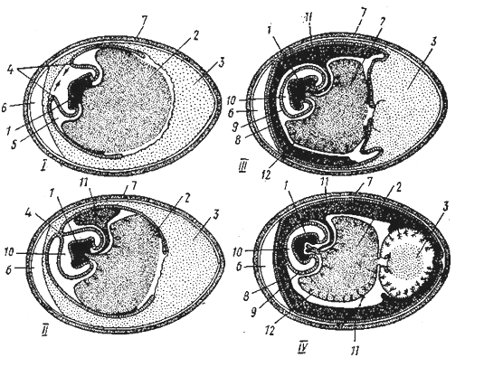
Рисунок 2 – Продольный разрез куриного яйца на разных стадиях инкубации (I-IV)
1
2
3
4
5
6
7
8
9
10
11
12

Задание 4. Рассмотрите схему строения глаза птицы. Внесите обозначения в таблицу.
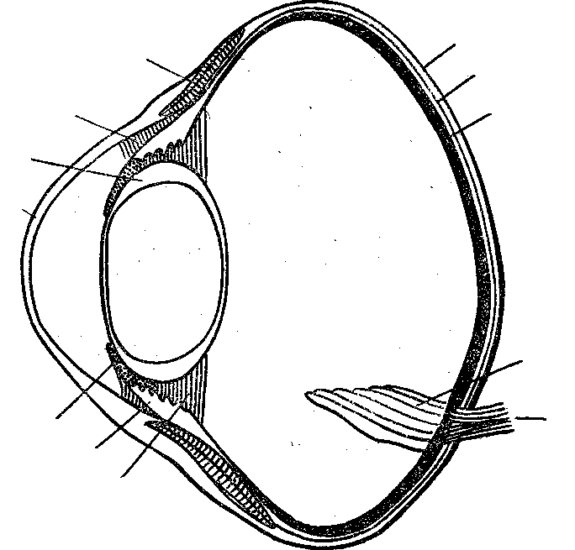
Рисунок 3 – Схема строения яйца птицы
1 | склера
2 | сосудистая оболочка
3 | сетчатка
4 | роговица
5 | костное склеральное кольцо
6 | связка
7 | ресничное тело
8 | радужина
9 | связка
10 | хрусталик
11 | оболочка хрусталика
12 | стекловидное тело
13 | гребень
14 | зрительный нерв
Задание 5. Изучите строение головного мозга птицы. Названия обозначенных структур внесите в таблицу.
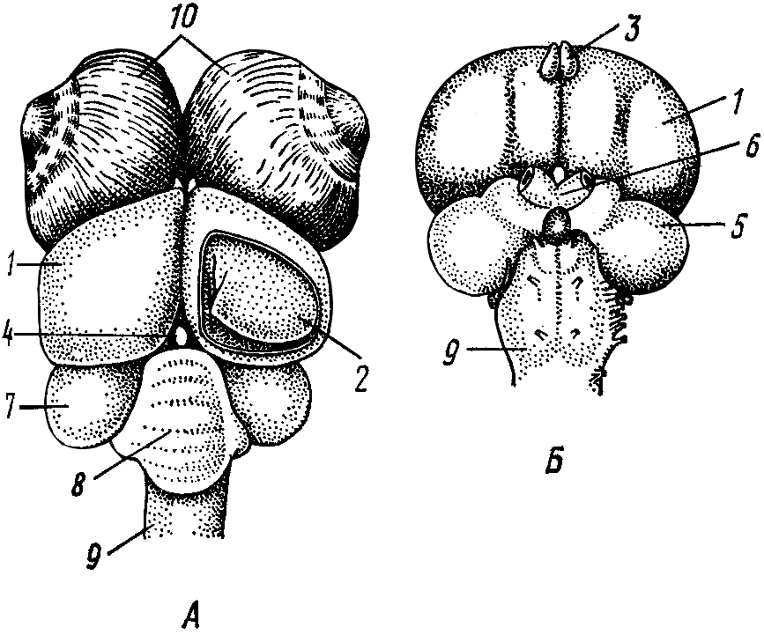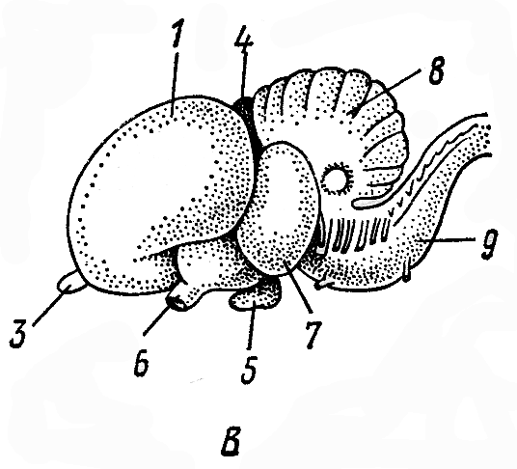
Рисунок 4 – Строение головного мозга птицы
1
2
3
4
5
6
7
8
9
10
Задание 6. Ответьте письменно:

Перечислите основные группы птенцов по степени физиологической зрелости и дайте их сравнительную характеристику.
_________________________________________________________________________________________________________________________________________________________________________________________________________________________________________________________________________________________________________________________________________________________________________________________________________________________________________________________________________________________________________________________________________________________________________________________________________________________________________________________________________________________________________________________________________________________________________________________________________________________________________________________________________________________________________________________________________________________________________________________________________________________________________________________________________________________________________________
Назовите основные органы чувств и места их локализации у птиц.
_______________________________________________________________________________________________________________________________________________________________________________________________________________________________________________________________________________________________________________________________________________________________________________________________________________________________________________________________________________________________________________________________________________________________________________________________________________________________________________________________________________________________________________________________________________________________________________________________________________________________________________________________________________________________________________________________________________________________________________________________________________________________________________________________________________________________________________________________________________________________________________________________________

